2.3 Organigrama de la Entidad

El Comedor Social San Pedro – La Isleta, perteneciente a la parroquia de San Pedro, desarrolla su labor como entidad integrada dentro de la estructura de Cáritas Diocesana de Canarias como una atención dentro de Cáritas Parroquial.
Estructura Cáritas:https://caritas-canarias.org/organigrama-y-estructura/

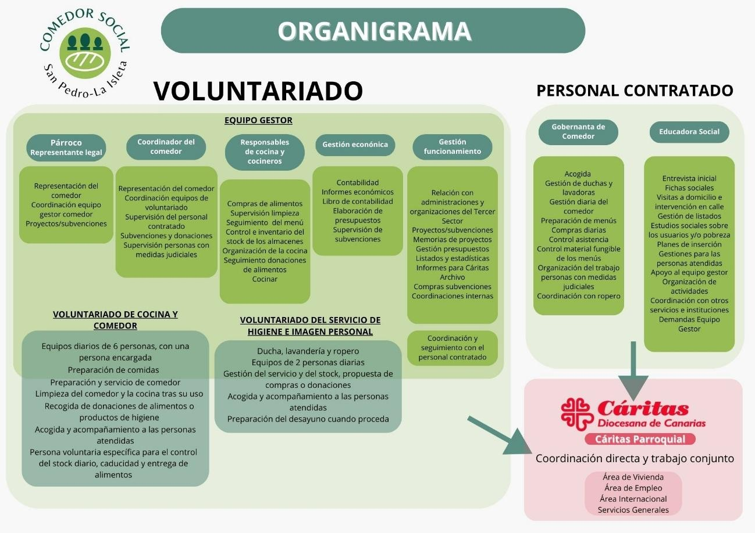
Fecha de actualización: 28/01/2026

